MATEMATIKAK. 2020. APIRILAK 27

1. idatzi zenbaki hauek
135: ehun eta hogeitahamabost
76: hirurogeita hamazazpi
828: zortirehun eta hogeitazortzi
1201: mila berrehun eta bat
547: bostehun eta berrogeitazazpi
2628: bi mila seirehun eta hogeitazortzi

2) EGIN BATUKETA HAUEK eta elkartu emaitza berdina ematen dutenenak.
Bigarren ariketan gogoratu, lehenengo parentesi artean dagoen batuketa egiten da.
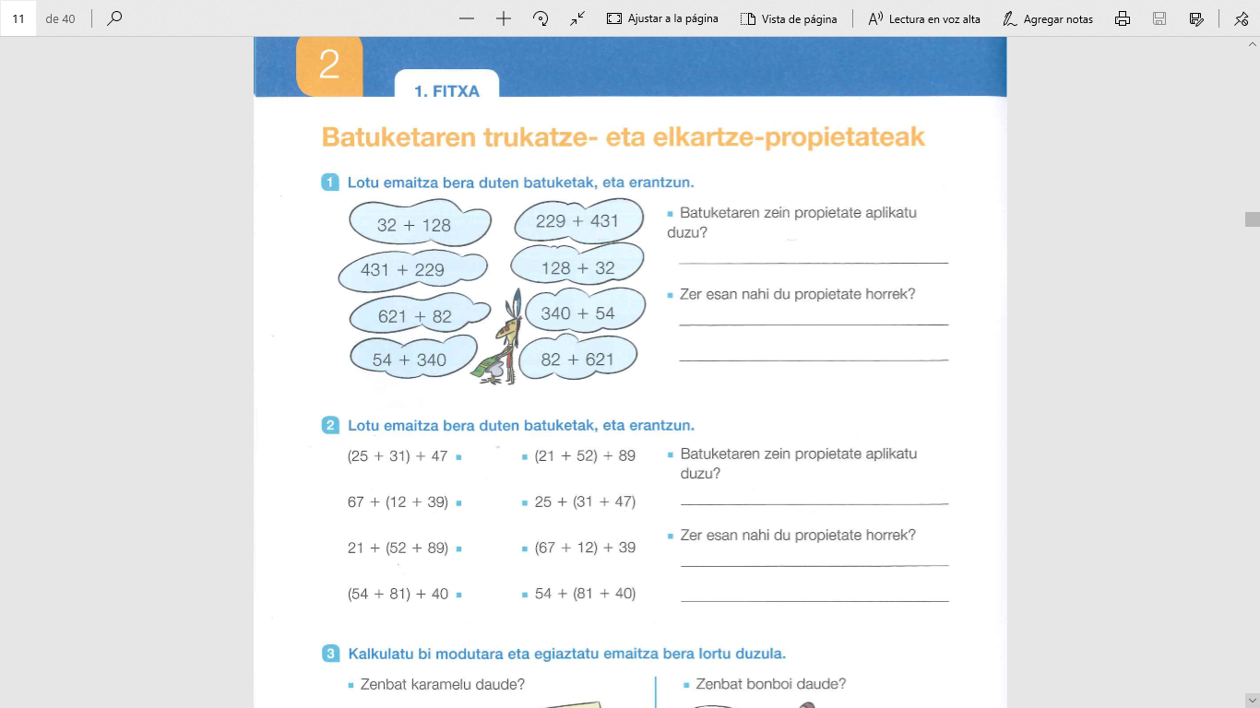

32+ 128= 160 229+ 431= 660
431+229= 660 128+32= 160
621+82= 703 340+54=394
54+ 340= 394 82+621= 703

2. ariketa. Batuketak parentesiekin

( 25+31)+ 47= 56 + 47= 103 (21+52)+89= 73 + 89= 162
67 + ( 12+39)= 67 + 51= 118 25+ ( 31+47)= 25+ 78= 103
21+ (52+89)= 21+ 141= 162 (67+12)+ 39= 79+ 39= 118
(54+81) +40 135+40= 175 54+ ( 81+40)= 54 + 121= 175
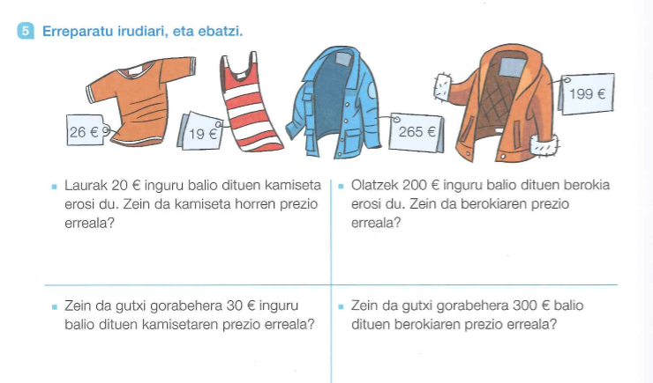
EGIN BIDERKETA HAUEK

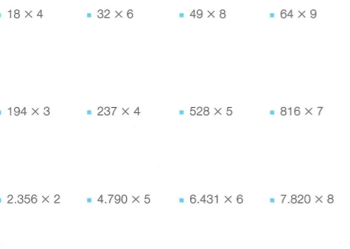
18x4= 72 32x6=192 49x8=392 64x9=576

194x3=582
237x4=948
528x5=2640
816x7=5712

2356x2=44712
4790x5=23950
6431x6=38586
7820x8=62560
1. Laurak erositako kamisetaren prezioa 19 euro dira
2. Olatzek erositako berokiaren prezioa 199 euro dira
3. 30 euro inguru balio duen kamisetaren prezio erreala 26 euro dira
4. gutxi gora behera 300 euro balio dituen berokiaren prezio erreala 265 euro dira.

